Waarom kunnen we Simon Stevin beschouwen als de Vlaamse Einstein?

Bouwsteen 1: De Canon van Vlaanderen

Deze fase in een notendop:
Deze les dient als inleiding op het volledige STEM-project. Om te weten wie Simon Stevin is wordt hij gekaderd in de geschiedenis a.d.h.v. de Canon van Vlaanderen. Dit is een zelfstandig werk m.b.v. een online tijdlijn. Deze bevat verschillende bronnen, zoals filmpjes, teksten, links naar websites enzovoort. Door middel van de tijdlijn krijgen de leerlingen een zicht op de geschiedenis van Vlaanderen. In de bundel staan per gebeurtenis enkele vragen die de leerlingen beantwoorden. De les wordt afgesloten met een Wooclap om zo de focus op Simon Stevin te leggen.
Tijd: 1 u

Leerdoelen: De leerlingen kunnen
- Uitleggen wat de Canon van Vlaanderen inhoudt.
- Enkele voorbeelden van vensters uit de Canon van Vlaanderen geven.
- Simon Stevin in de Canon van Vlaanderen situeren.
Leerinhouden: de Canon van Vlaanderen: de neanderthalers, Tongeren, Hebban olla vogola, de rol van Brugge tijdens de middeleeuwen, de Guldensporenslag, Simon Stevin, de mijncités, het stemrecht, jeugdbewegingen, de taalgrens en Rock Werchter.

Randvoorwaarden:
Materiaal klas
- Bord om te projecteren
- Boek: ‘De Canon van Vlaanderen in 60 vensters’
Per leerling
- Laptop/computer
- Gsm
- Leerlingenbundel
- Oortjes/koptelefoon
Beschrijving leeractiviteiten:
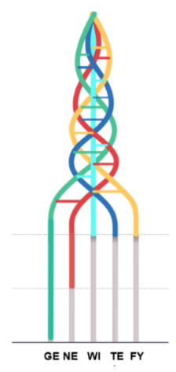
Deel conceptenmap dat bij deze leeractiviteit hoort:
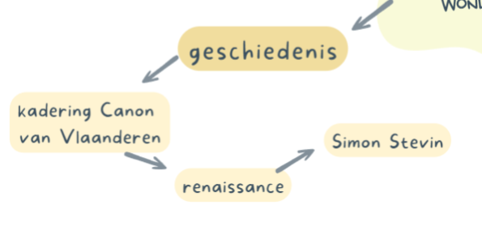

Overzicht leeractiviteit: timing + hoe te organiseren + hulpmiddelen
 | Beschrijving leeractiviteit | Duur | Hoe organiseren? | Hulpmiddelen
1. | Algemene inleiding project | 2’ | - Klassikaal een algemene inleiding van het project. | - Voorblad leerlingen-bundel
2. | Uitleg Canon van Vlaanderen | 3’ | - Als leerkracht leg je kort uit wat de Canon van Vlaanderen inhoudt. Je legt ook de opdracht van de les uit. | - Boek ‘De Canon van Vlaanderen in 60 vensters’  - tijdlijn
3. | Zelfstandig werk | 40’ | - De leerlingen gaan zelfstandig aan de slag met de tijdlijn. Leerkracht loopt rond om vragen te beantwoorden. | - Tijdlijn  - Bundel p. 5-9  - Computer/laptop  - Oortjes
4. | Slot (Wooclap) | 5’ | - Leerkracht projecteert deelname code voor Wooclap. De leerlingen vullen in. Na enkele minuten bekijk je klassikaal de ingevulde antwoorden. Hieruit kan je besluiten dat Simon Stevin een grote rol heeft gespeeld in de wetenschap. Dit is de aanknoping voor de volgende lessen. | - Wooclap  - gsm leerlingen

Extra uitgebreide info bij leeractiviteit:
- Algemene inleiding van het project

De leerkracht doet een korte inleiding over het project. Zo wordt er uitleg gegeven over het algemene doel van het project, de inkleurmodellen en de leerlingenbundel.
- De Canon van Vlaanderen
De leerkracht legt uit wat de Canon van Vlaanderen is. Dit kan je doen met behulp van het boek ‘De Canon van Vlaanderen in 60 vensters’. De tijdlijn bevat enkele belangrijke, maar niet alle, belangrijke gebeurtenissen uit de Canon.

- Tijdlijn
De leerkracht projecteert de tijdlijn en geef uitleg over de opdracht. Enkele belangrijke informatie die je als leerkracht best meegeeft:
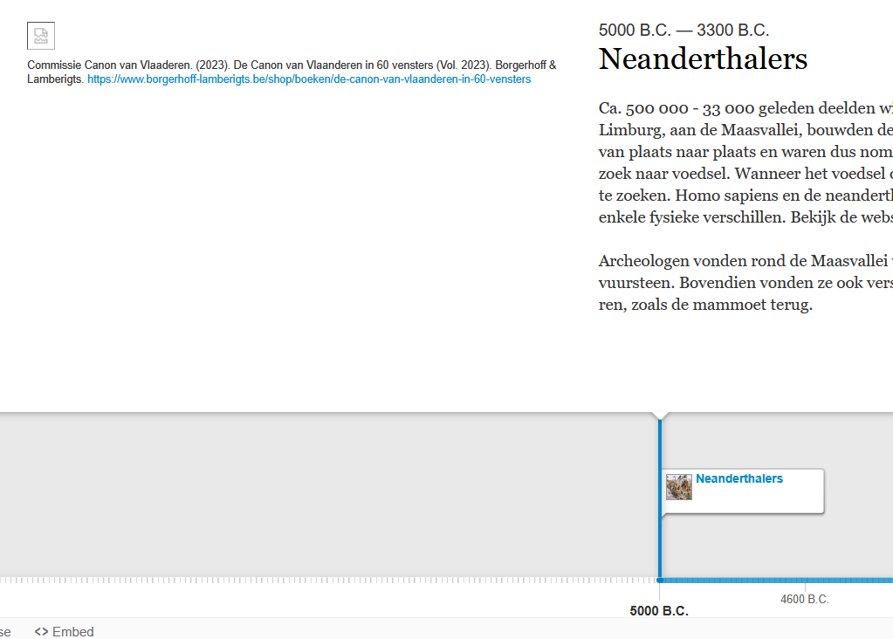
- De leerlingen beginnen best met het lezen van de tekst in de tijdlijn. Als daar vermeld staat dat ze een website/filmpje mogen bekijken, gebeurt dit dan ook pas. Om een link te openen, klik je bovenaan links op het icoontje. Zo kom je terecht op de juiste website.

- Wooclap
Indien je tijd overhebt, kan je als afsluiting een Wooclap met de leerlingen doen. Geef hun volgende opdracht “Som een gebeurtenis op uit de Canon van Vlaanderen die betrekking heeft tot de wetenschap.” Hieruit kan je klassikaal een besluit vormen dat Simon Stevin een belangrijke rol heeft gespeeld in de wetenschappelijke revolutie.

Ondersteunend materiaal voor leerlingen en leerkrachten:
Tijdlijn: https://digisprong.be/h5p/wp-admin/admin-ajax.php?action=h5p_embed&id=19025
Reader:
Dit zijn verwijzingen naar voor de leerkracht interessante bronnen over deze bouwsteen met extra achtergrondinformatie (filmpjes, boeken, artikels, websites, etc.)
- Digitale versie van het boek: https://www.canonvanvlaanderen.be/
- Website neanderthaler: https://historianet.nl/steentijd/neanderthalers-van-sukkeltjes-tot-gelijkwaardige-medemensen
- Website Guldensporenslag: https://historiek.net/guldensporenslag-strijd-om-vlaanderen-1302/8239/
- Video: taalgrens: https://www.youtube.com/watch?v=ejqCxN87PVo
- Pagina rond Simon Stevin: https://www.canonvanvlaanderen.be/events/simon-stevin/
- Video: Simon Stevin in ons dagelijks leven: https://www.youtube.com/watch?v=j9I0roa6Q10
- Video: Wie was Simon Stevin: https://schooltv.nl/video-item/wie-was-simon-stevin
- Het boek “De Canon van Vlaanderen in 60 vensters”

ICT-tools: H5P tijdlijn: https://digisprong.be/h5p/wp-admin/admin-ajax.php?action=h5p_embed&id=19025

Eindtermen:
Leerplan basisoptie Moderne talen: D/2019/13.758/031
LPD 1 De leerlingen beleven plezier aan taal via cultuur, luisteren, lezen, spreken, schrijven, interactie en inzicht in het taalsysteem.
Leerplan STEM: D/2019/13.758/034
LPD 4 De leerlingen gebruiken doelgericht hulpmiddelen om te visualiseren, te beschrijven of te verklaren.



Ontwikkeld in samenwerking met: Spectrumcollege Beringen Middenschool

